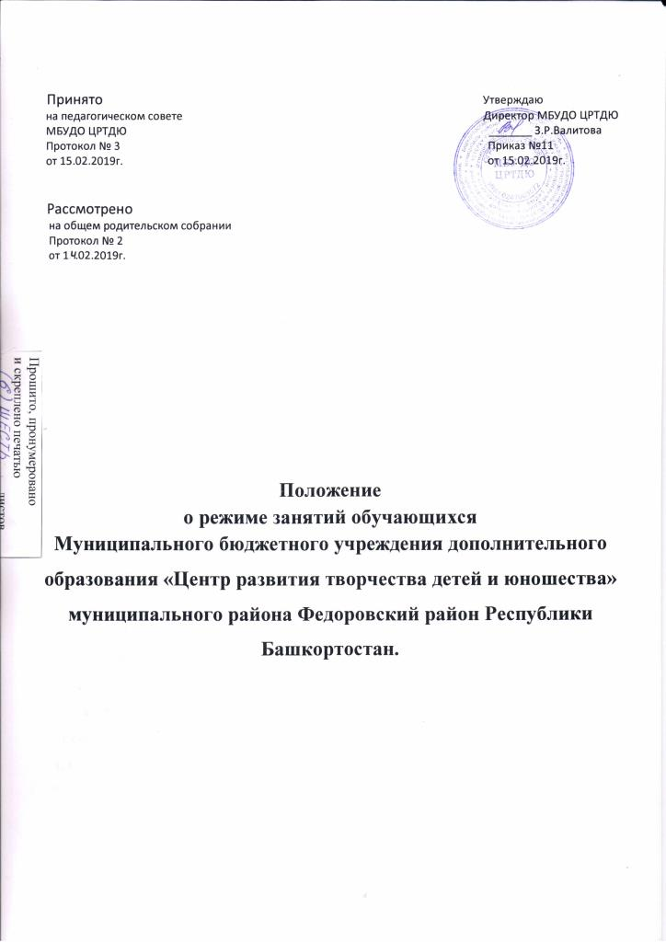
1. Общие положения

1.1. Настоящее Положение о режиме занятий обучающихся муниципального бюджетного образовательного учреждения дополнительного образования «Центр развития творчества детей и юношества» (далее - Положение) определяет режим занятий обучающихся и регламентирует сроки начала и окончания учебного года, продолжительность учебного года, учебной недели, учебного дня, периодичность и продолжительность учебных занятий обучающихся.
1.2. Положение разработано в соответствии с:
- Конституцией Российской Федерации;
- Законом Российской Федерации от 29.12.2012 г. № 273-ФЗ «Об образовании в Российской Федерации»;
- Санитарно-эпидемиологическими требованиями к устройству, содержанию и организации режима работы образовательных организаций дополнительного образования детей (СанПиН 2.4.4.3172-14), утвержденными Постановлением Главного государственного санитарного врача Российской Федерации от 4 июля 2014 г. № 41;
- Санитарно-эпидемиологическими требованиями к условиям и организации обучения в общеобразовательных учреждениях (СанПиН 2.4.2.2821-10), утвержденными Постановлением Главного государственного санитарного врача Российской Федерации от 29 декабря 2010 г. № 189;
- действующими федеральными, региональными, муниципальными нормативными документами в области образования;
- Федеральным законом Российской Федерации от 24.07.1998 г. № 124-ФЗ «Об основных гарантиях прав ребенка в Российской Федерации»;
- Уставом МБУДО ЦРТДЮ
1.3. Положение является обязательным для всех участников образовательных отношений.
1.4. Текст Положения размещается на официальном сайте учреждения в сети
Интернет.

2. Цели и задачи
2.1. Организация учебно-воспитательного процесса в соответствии с нормативно- правовыми документами.
2.2. Обеспечение конституционных прав обучающихся на образование и здоровьесбережение.

3. Режим занятий обучающихся во время организации образовательного
процесса
3.1. Организация образовательного процесса регламентируется учебным планом,
образовательными программами, календарными учебными планами, расписанием занятий.
3.2. Режим занятий обучающихся в МБУДО «Центр развития творчества детей и юношества» устанавливается расписанием занятий, утвержденным директором.
3.3. Расписание занятий составляется с учетом рационального распределения свободного времени и занятости детей в школах, а также учитывает возрастные возможности, санитарно- гигиенические нормы, возможности занятости помещений, педагогов и пожелания родителей (законных представителей) детей.
3.4. Расписание занятий объединений в течение года может корректироваться, изменяться в соответствии с режимом работы, условиями программы, возможностями работы помещений, педагогов и т.п.
3.5. Изменения в расписание объединения вносятся педагогом, согласовываются с председателем первичной профсоюзной организации и утверждаются директором.
3.6. Учебный год в МБУДО ЦРТДЮ начинается с 1 сентября и продолжается до 31 мая. (Если первый учебный день приходится на выходной день, то в этом случае учебный год начинается в первый, следующий за ним рабочий день). Продолжительность учебного года составляет 36 недель.
3.7. Комплектование групп первого года обучения осуществляется до 15 сентября.
3.8. Численный состав объединения определяется с учётом образовательной программы, возраста детей, года обучения, специфики деятельности объединений,
условий работы.
Наполняемость учебных групп должна соответствовать следующим нормам в зависимости от года обучения:
- первый год обучения – не менее 15 человек;
- второй год обучения – от 10-12 человек;
- третий год обучения и последующего года до 10 человек.
Особые условия, определяющие наполняемость группы, согласовывается на заседании педагогического совета ЦРТДЮ и утверждаются приказом директора.
Учитывая особенности и содержание работы объединений, и, исходя из педагогической целесообразности, педагог может проводить занятия со всем составом объединения, по группам или индивидуально.
3.9. Занятия в МБУДО ЦРТДЮ начинаются не ранее 09.00 часов утра и заканчиваются не позднее 20:00 часов.
3.10. Занятия в МБУДО ЦРТДЮ творчества могут проводиться в режиме пятидневной рабочей недели с понедельника по пятницу, включая каникулы.
3.11. Занятия проводятся по группам, согласно утвержденным спискам, и индивидуально.
3.12. Продолжительность учебного занятия устанавливается в зависимости от возрастных и психофизиологических особенностей, допустимой нагрузки учащихся с учетом санитарных норм и правил СанПиН 2.4.4.3172-14, Приложение 3; СанПиН 2.4.2.2821-10.
3.13. Количество учебных часов в неделю для каждой группы определяется дополнительными образовательными программами, согласованными с Педагогическим советом и утвержденными приказом директора.
3.14. Каждый ребенок имеет право заниматься в нескольких объединениях, менять их.
3.15. Допускается индивидуальная работа с детьми по индивидуальному образовательному маршруту, согласно соответствующим образовательным программам.
3.16. При проведении занятий продолжительностью более 1 академического часа организуются перемены 10 минут для отдыха со сменой вида деятельности.
3.17. В целях реализации здоровьесберегающего подхода при организации образовательного процесса во время учебных занятий в обязательном порядке предусмотрены физкультурные паузы.
3.18. Обучающиеся должны приходить в МБУДО ЦРТДЮ творчества не позднее, чем за 10 – 15 минут до начала учебных занятий.
3.19. Занятие в группах начинается и заканчивается по расписанию.
3.20. Учебные занятия могут проводиться на базе иных организаций и образовательных учреждений. Постоянное проведение занятий на базе других организаций проводится на основании договора, заключенного в установленном порядке.
3.21. Изменение режима работы МБУДО ЦРТДЮ определяется приказом директора в соответствии с нормативно-правовыми документами в случаях объявления карантина, приостановления образовательного процесса в связи с понижением температуры наружного воздуха (актированных дней) и других мероприятий.
4. Права и обязанности участников образовательного процесса
4.1. Администрация МБУДО ЦРТДЮ имеет право проверить педагога на соответствие проводимых занятий утвержденному расписанию работы объединения.
4.2. Педагог имеет право переносить занятия по времени или по дням недели в связи с проводимыми конкурсами, соревнованиями или иным причинам на основании письменного заявления, по согласованию с директором.
4.3. Педагогическим работникам категорически запрещается вести прием родителей (законных представителей) во время учебных занятий, оставлять обучающихся во время учебных занятий и во время проведения массовых мероприятий одних.
4.4. Запрещается удаление обучающихся во время занятий, применение морального или физического воздействия на обучающихся.
5. Занятость обучающихся в период каникул
5.1. Центр развития творчества детей и юношества организует работу с обучающимися в течение всего календарного года. В период школьных каникул объединения могут работать по измененному расписанию учебных занятий с основным или переменным составом, индивидуально. Работа с обучающимися может быть организована на базе Дома детского творчества, в учреждениях культуры, музеях, библиотеке, на концертных и спортивных площадках и выставочных залах с учетом специфики деятельности детских объединений.
5.2. В каникулярное время МБУДО ЦРТДЮ может организовывать концерты, концертные поездки, учебно-тренировочные сборы, экскурсии, туристические походы, соревнования.
6. Документация
6.1. Расписание занятий объединений составляется для создания наиболее благоприятного режима труда и отдыха детей с учетом пожелания родителей (законных представителей) детей, возрастных особенностей детей и установленных санитарно-гигиенических норм, утверждается директором МБУДО ЦРТДЮ.
6.3. Изменения в расписании работы каждой учебной группы фиксируются педагогом в журнале работы объединения.

